STRUKTUR KEPUTUSAN

Struktur keputusan adalah sebuah kondisi dimana satu atau lebih baris kode program (statement) akan dieksekusi jika memenuhi kondisi tertentu. Jika kondisi tidak terpenuhi, program akan mengeksekusi baris kode program yang lain.

Ada beberapa struktur penulisan yang dapat digunakan dalam VB 2005, yaitu :

IF … THEN …
Merupakan struktur keputusan yang memungkinkan Anda mengontrol sebuah kondisi dalam suatu program, untuk mengambil nilai atau pernyataan dari kondisi tersebut. Baris kode program yang berada diantara then dan end if hanya akan dieksekusi ketika hasil uji kondisi terpenuhi.

Bentuk penulisan :
If (kondisi) Then
Pernyataan
End If

Contoh :
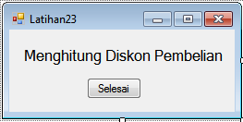

Kode Program :
Public Class Latihan23
Dim beli, diskon As Double
Private Sub Latihan23_Load(ByVal sender As System.Object,
ByVal e As System.EventArgs) Handles MyBase.Load
beli = InputBox("Jumlah Pembelian Anda Rp. : ", "Program Diskon")
diskon = 0
If beli >= 1000000 Then
diskon = (0.1 * beli)
End If

MessageBox.Show("Jumlah Pembelian Anda Rp. " + CStr(beli) + vbCrLf + "Diskon Anda Rp. " + CStr(diskon), "Program Diskon", MessageBoxButtons.OK, MessageBoxIcon.Information)
End Sub

Private Sub Button1_Click(ByVal sender As System.Object,
ByVal e As System.EventArgs) Handles Button2.Click
Me.Close()
End Sub
End Class

IF … THEN … ELSE
Bentuk Penulisan :
If (kondisi) Then
Pernyataan-1
Else
Pernyataan-2
End If

Pernyataan1 akan dilaksanakan selama kondisi bernilai benar sedangkan pernyataan2 akan dilaksanakan selama kondisi bernilai salah.

Contoh :
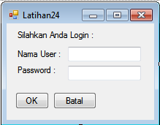

Kode Program :
Public Class Latihan24

Private Sub Button1_Click(ByVal sender As System.Object,
ByVal e As System.EventArgs) Handles Button1.Click
If (TextBox1.Text = "yudi" And TextBox2.Text = "12345") Then
MessageBox.Show("User Name dan Password Benar !!!", "Hasil Login", MessageBoxButtons.OK, MessageBoxIcon.Information)
Else
MessageBox.Show("User Name dan Password Salah !!!", "Hasil Login", MessageBoxButtons.OK, MessageBoxIcon.Stop)
End If

End Sub

Private Sub Button2_Click(ByVal sender As System.Object,
ByVal e As System.EventArgs) Handles Button2.Click
Me.Close()
End Sub
End Class

IF … THEN … ELSEIF … THEN
Struktur ini digunakan jika terdapat banyak sekali kondisi yang harus diuji .

Bentuk Penulisan :
If (kondisi-1) Then
Pernyataan-1
ElseIf (kondisi-2) Then
Pernyataan-2
Else
Pernyataan-3
End If

Bagian else hanya akan di eksekusi jika seluruh uji kondisi yang ada tidak terpenuhi

Contoh :
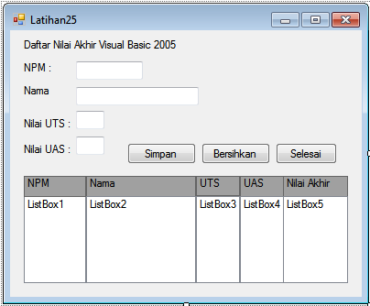

Kode Program :
Public Class Latihan25
Dim uts, uas, nilai As Integer
Dim akhir As String
Private Sub Button1_Click(ByVal sender As System.Object,
ByVal e As System.EventArgs) Handles Button1.Click
ListBox1.Items.Add(TextBox1.Text)
ListBox2.Items.Add(TextBox2.Text)
ListBox3.Items.Add(TextBox3.Text)
ListBox4.Items.Add(TextBox4.Text)
uts = TextBox3.Text
uas = TextBox4.Text
nilai = 0.5 * (uts + uas)
If nilai >= 85 Then
akhir = "A"
ElseIf nilai >= 70 Then
akhir = "B"
ElseIf nilai >= 60 Then
akhir = "C"
ElseIf nilai >= 50 Then
akhir = "D"
Else
akhir = "Tidak Lulus"
End If
ListBox5.Items.Add(akhir)
End Sub

Private Sub Button2_Click(ByVal sender As System.Object,
ByVal e As System.EventArgs) Handles Button2.Click
TextBox1.Text = Nothing
TextBox2.Text = Nothing
TextBox3.Text = Nothing
TextBox4.Text = Nothing
TextBox1.Focus()
End Sub

Private Sub Button3_Click(ByVal sender As System.Object,
ByVal e As System.EventArgs) Handles Button3.Click
Me.Close()
End Sub
End Class

SELECT CASE …
Digunakan pada kondisi pemilihan yang memiliki banyak uji kondisi. Bentuk ini merupakan penyederhanaan dari struktur if ... then ... elseif ... then …

Bentuk Penulisan :
Select Case (kondisi)
Case (nilai-1) :
Pernyataan-1
Case (nilai-2) :
Pernyataan-2
Case Else :
Pernyataan-3
End Select

Struktur ini akan memeriksa sebuah nilai tertentu, kemudian mencocokkan dengan masing-masing kondisi yang diperhitungkan mulai dari pertama hingga terakhir. Jika nilai tersebut memenuhi sebuah kondisi tertentu, maka baris–baris kode program di dalamnya akan dieksekusi. Jika tidak ada satu pun kondisi yang terpenuhi, maka baris-baris kode program di dalam case else yang akan dijalankan.

Beberapa bentuk case yang dapat digunakan yaitu :
- Case 1 : harga=100000
- Case “A” : jabatan =”Direktur”
- Case Is > 80 : Nilai = “A”

Contoh :
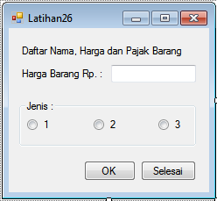

Kode Program :
Public Class Latihan26
Dim harga, kode As Integer
Dim pajak, bayar As Double
Dim nama As String

Private Sub Button1_Click(ByVal sender As System.Object,
ByVal e As System.EventArgs) Handles Button1.Click
If RadioButton1.Checked = True Then
kode = 1
End If
If RadioButton2.Checked = True Then
kode = 2
End If
If RadioButton3.Checked = True Then
kode = 3
End If

Select Case kode
Case 1
nama = "Makanan"
harga = TextBox1.Text
pajak = 0.1 * harga
Case 2
nama = "Pakaian dan Sepatu"
harga = TextBox1.Text
pajak = 0.15 * harga
Case Else
nama = "Mesin-mesin"
harga = TextBox1.Text
pajak = 0.175 * harga
End Select

bayar = harga + pajak

MessageBox.Show("Jenis Barang :" + nama + vbCrLf + "Kode Barang : " + CStr(kode) + vbCrLf + "Harga Barang Rp. " + CStr(harga) + vbCrLf + "Pajak Rp. " + CStr(pajak) + vbCrLf + "Jumlah Bayar Rp. " + CStr(bayar), "Daftar Barang", MessageBoxButtons.OK, MessageBoxIcon.Information)
End Sub

Private Sub Button2_Click(ByVal sender As System.Object,
ByVal e As System.EventArgs) Handles Button2.Click
Me.Close()
End Sub
End Class

PEMILIHAN IIF
Struktur pemilihan Iif sebenarnya merupakan sebuah fungsi yang akan mengembalikan hasil uji kondisi ke dalam sebuah variabel.

Bentuk Penulisan :
Variabel = IIf (kondisi, pernyataan benar, pernyataan salah)

Contoh :
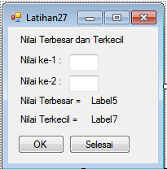

Kode Program :
Public Class Latihan27
Dim a, b, besar, kecil As Integer

Private Sub Button1_Click(ByVal sender As System.Object,
ByVal e As System.EventArgs) Handles Button1.Click
a = TextBox1.Text
b = TextBox2.Text
besar = (IIf(a > b, a, b))
kecil = (IIf(a < b, a, b))
Label5.Text = besar
Label7.Text = kecil
End Sub

Private Sub Button2_Click(ByVal sender As System.Object,
ByVal e As System.EventArgs) Handles Button2.Click
Me.Close()
End Sub
End Class

LATIHAN
- Buat program untuk menentukan apakah suatu bilangan bersifat GENAP atau GANJIL
- Buat program dengan input untuk mencari bilangan terkecil dan terbesar dari 5 buah bilangan.
- Perusahaan Susu ABC ingin membuat sistem penjualan susu dengan tampilan sebagai berikut :

Masukkan Kode Susu (1-3) : 2
Masukkan Jumlah Pembelian : 5
Masukkan Ukuran (B/S/K) : S

Bentuk Keluaran :
Susu Indomilk
Harga Susu Rp. 4000.00
Jumlah Pembelian Rp. 20000.00

Untuk daftar harga produk susu dapat dilihat pada tabel di bawah ini :

Kode Susu | Nama Produk | Ukuran | Harga
1 | Dancow | B = Besar  S = Sedang  K = Kecil | Rp. 10.000,-  Rp. 4.250,-  Rp. 2.100,-
2 | Indomilk | B = Besar  S = Sedang  K = Kecil | Rp. 8. 500,-  Rp. 4.000,-  Rp. 2.025,-
3 | Sustacal | B = Besar  S = Sedang  K = Kecil | Rp. 17.000,-  Rp. 14.500,-  Rp. 8.300,-

Buat program dengan menggunakan Select Case !

